# Общие сведения

Плагин оплаты в cms Drupal (Commerce):

* включает возможность передачи товарной корзины

# Версия

Плагин разрабатывался на 8.8.5

# Установка плагина

1. Установить Commerce и дополнительные плагины при необходимости
2. После того, как все дополнительные плагины установлены, отметить все необходимое
3. Кликаем «установить»
4. Далее заходим в «Отчеты»-> «Пакеты»
5. Проверяем установку всех пакетов. Если они не установлены, то скачиваем пакеты и устанавливаем по адресу, как указано.
6. Для устновки homebank epay, В административной панели перейти в «Расширения»-> «Установить новый модуль» ->
7. Выбираем zip-файл, который вы скачали из репозитория-> «Установить»
8. Далее переходим в «Расширения»->ставим галочки напротив «HBpay» ->спускаемся в конец страницы и выбираем «Установить»
9. Далее, переходим «Commerce» –> «Конфигурация» – > «Payment gateway» – > «Add Payment gateway»
10. Прописываем настройки
    * Название: HBPay
    * Плагин: HB Epay Payment Gateway
    * Режим тестовый или действующий (prod)
    * Client ID: (выдается банком)
    * Client Secret: (выдается банком)
    * Кликаете «Сохранить» для сохранения настроек.

При выборе тестовой версии, вы можете ввести следующие данные: <https://developer.homebank.kz/epay/platezhnaya-stranica>

* ID клиента: test
* Секретный ключ: yF587AV9Ms94qN2QShFzVR3vFnWkhjbAK3sG
* Терминал: 67e34d63-102f-4bd1-898e-370781d0074d

1. Тестируем добавление товара в корзину
2. Проводим оплату

# Пошаговая установка в картинках

1. Установить Commerce и дополнительные плагины при необходимости

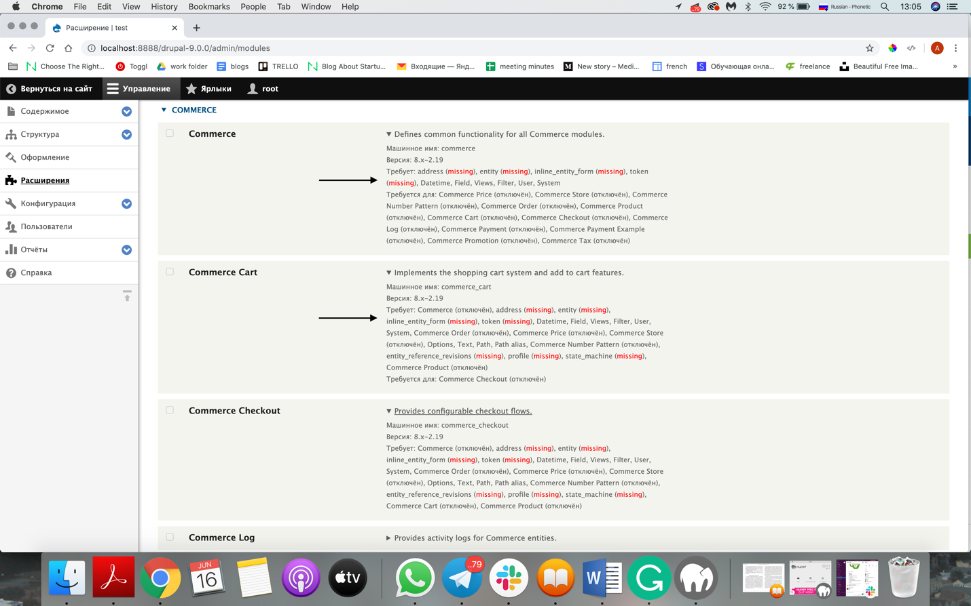

2. После того, как все дополнительные плагины установлены, отметить все необходимое и кликнуть «Установить»

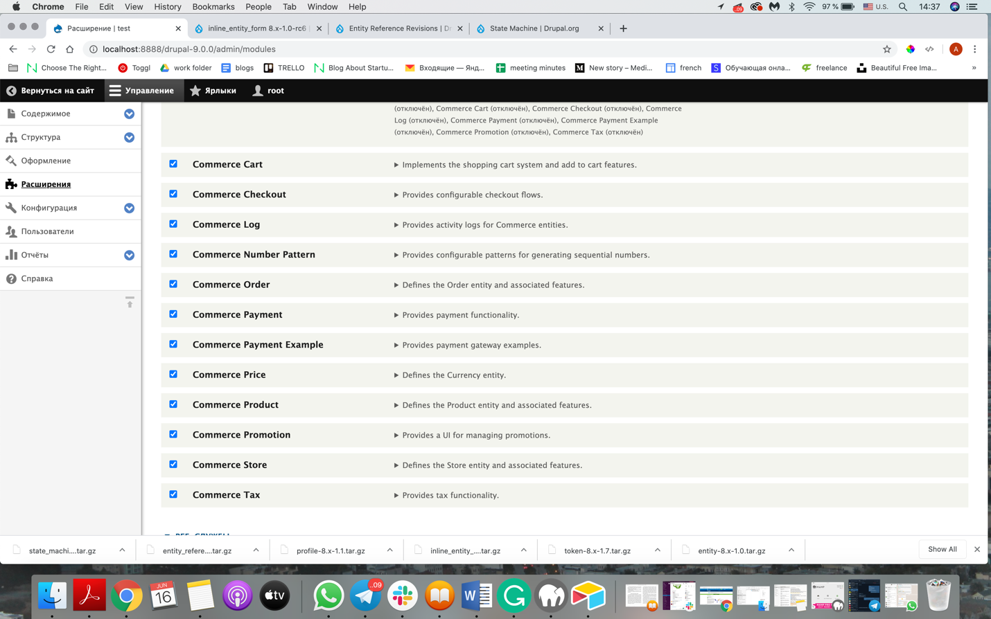

3. Кликаем «установить»

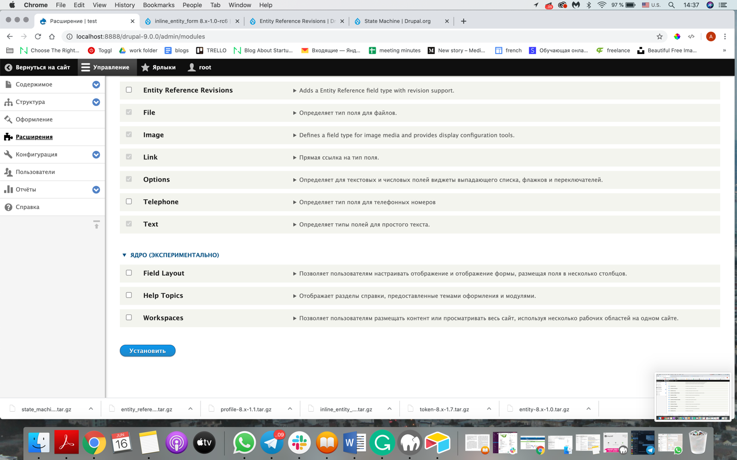

4. Далее заходим в «Отчеты»-> «Пакеты»

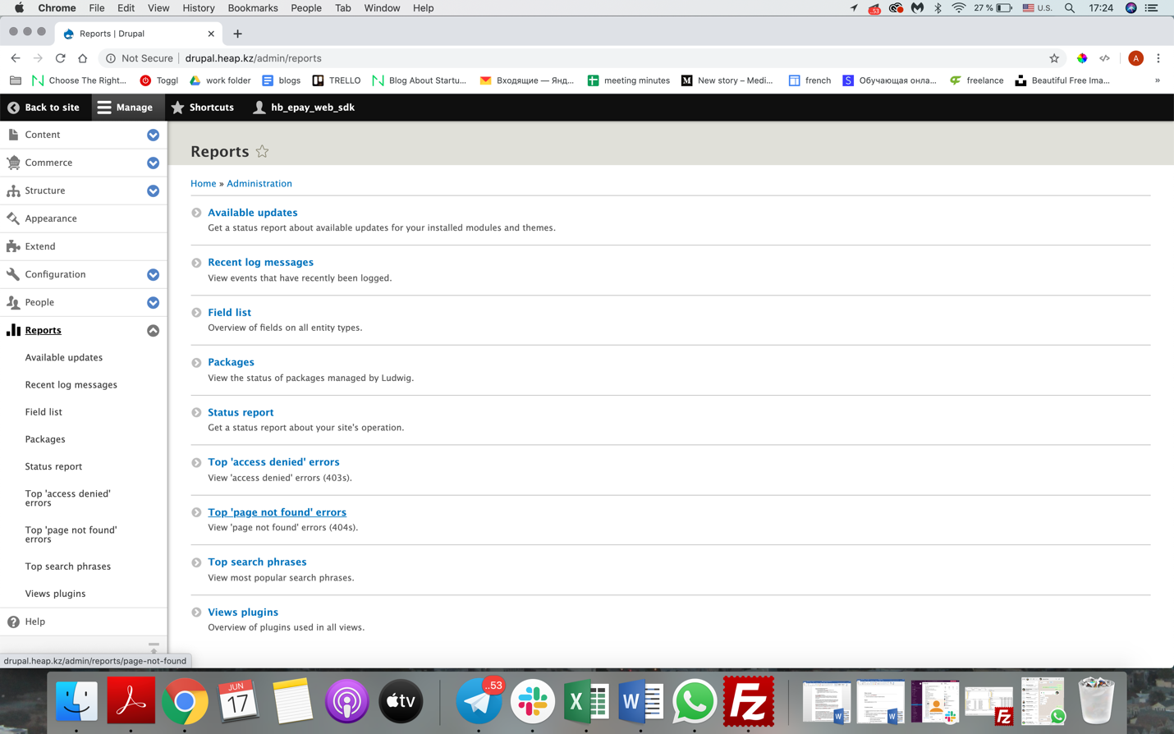

5. Проверяем установку всех пакетов. Если они не установлены, то скачиваем пакеты и устанавливаем по адресу, как указано.

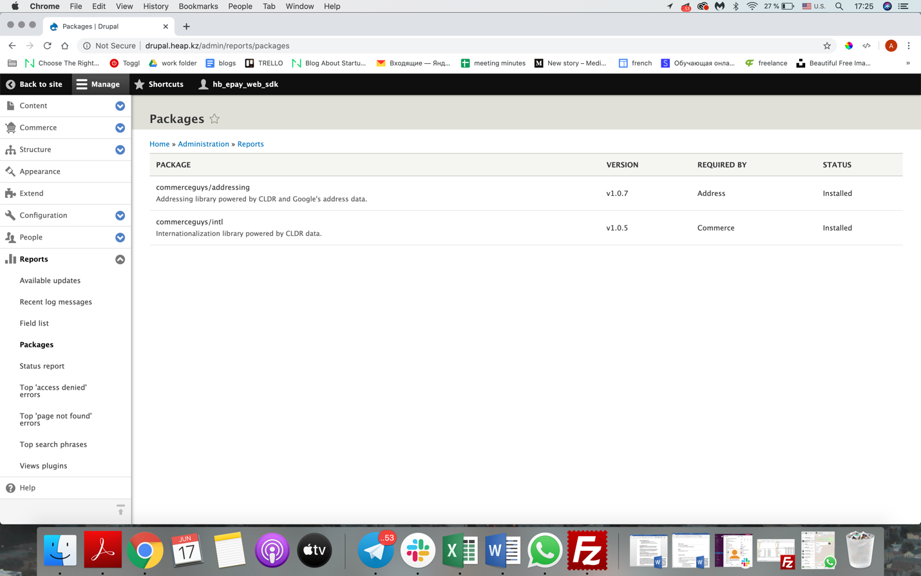

6.Для устновки homebank epay, В административной панели перейти в «Расширения»-> «Установить новый модуль» ->

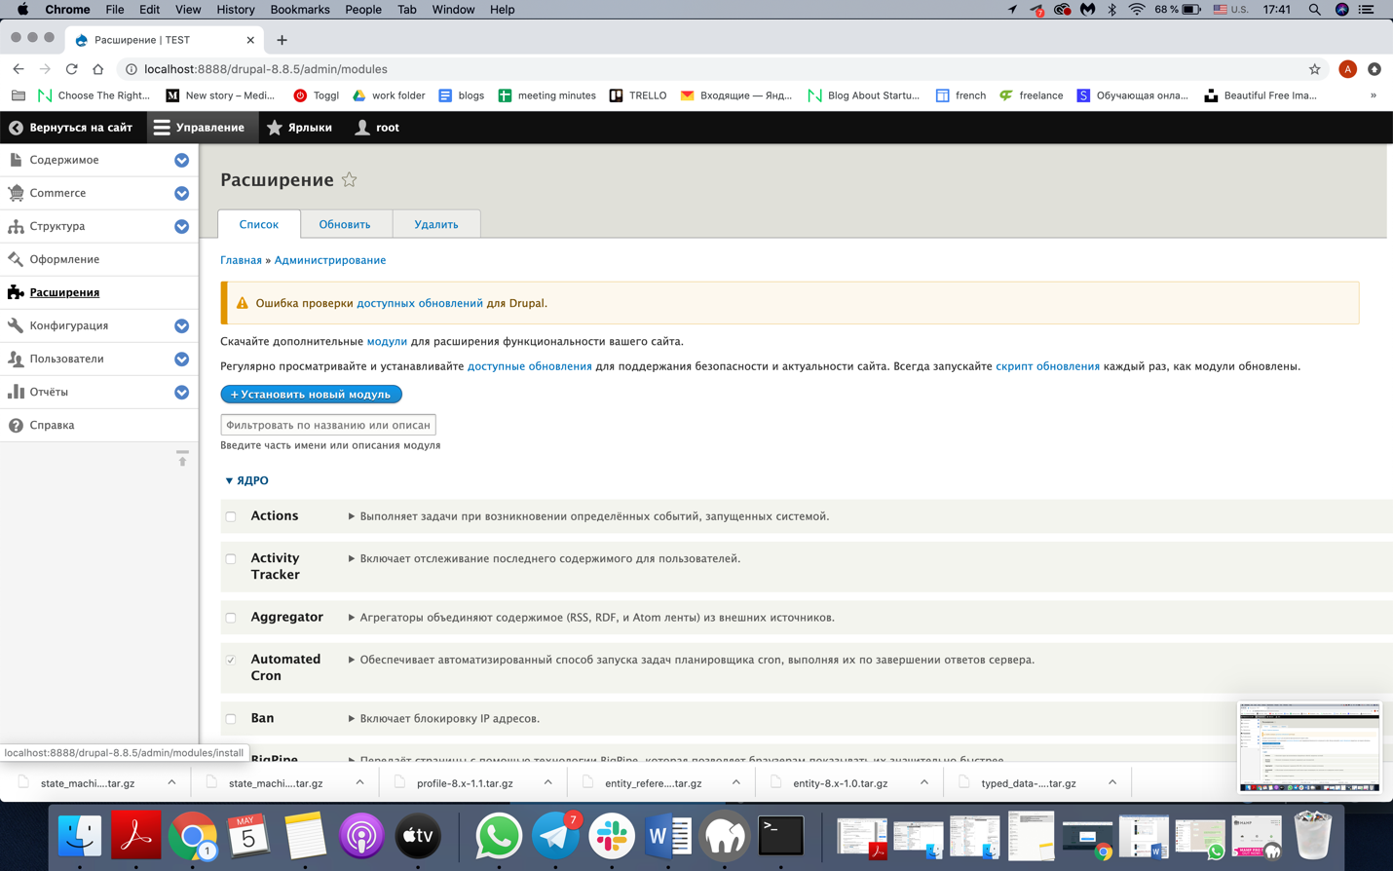

7.Выбираем zip-файл, который вы скачали из репозитория-> «Установить»

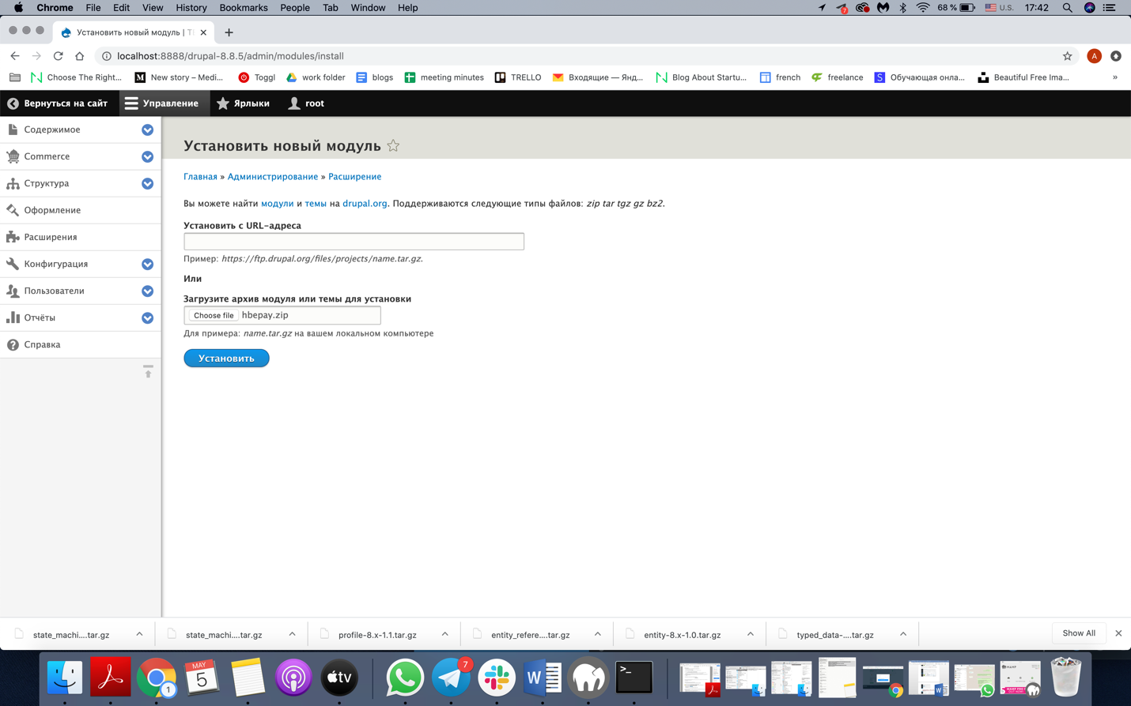

8.Далее переходим в «Расширения»->ставим галочки напротив «HBpay» ->спускаемся в конец страницы и выбираем «Установить»

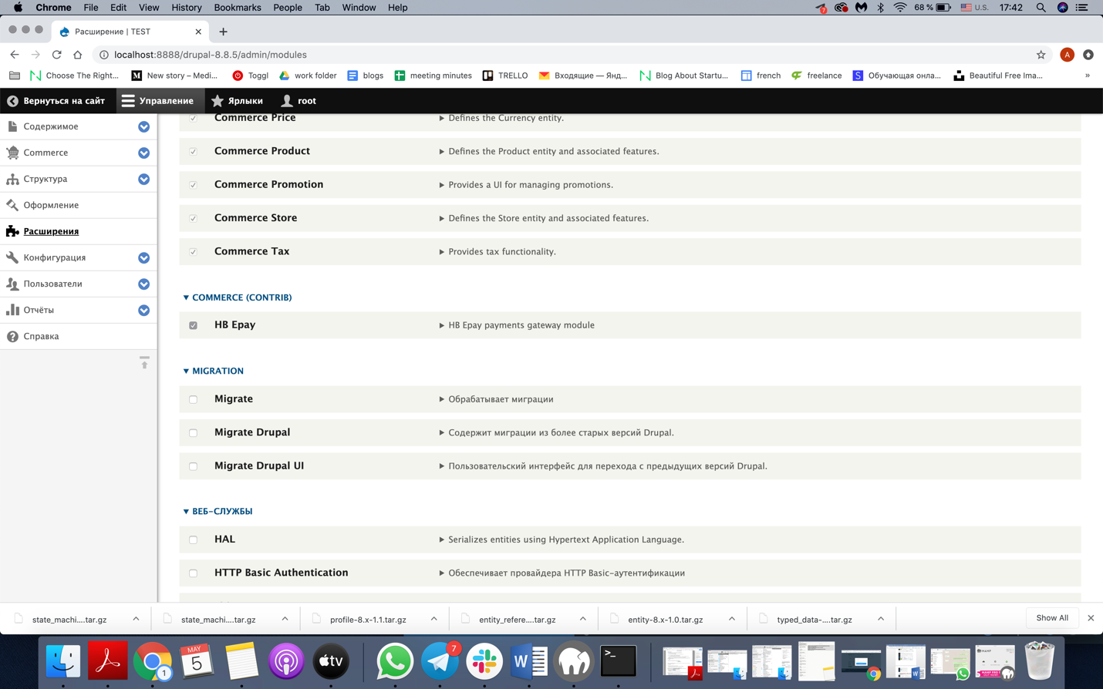

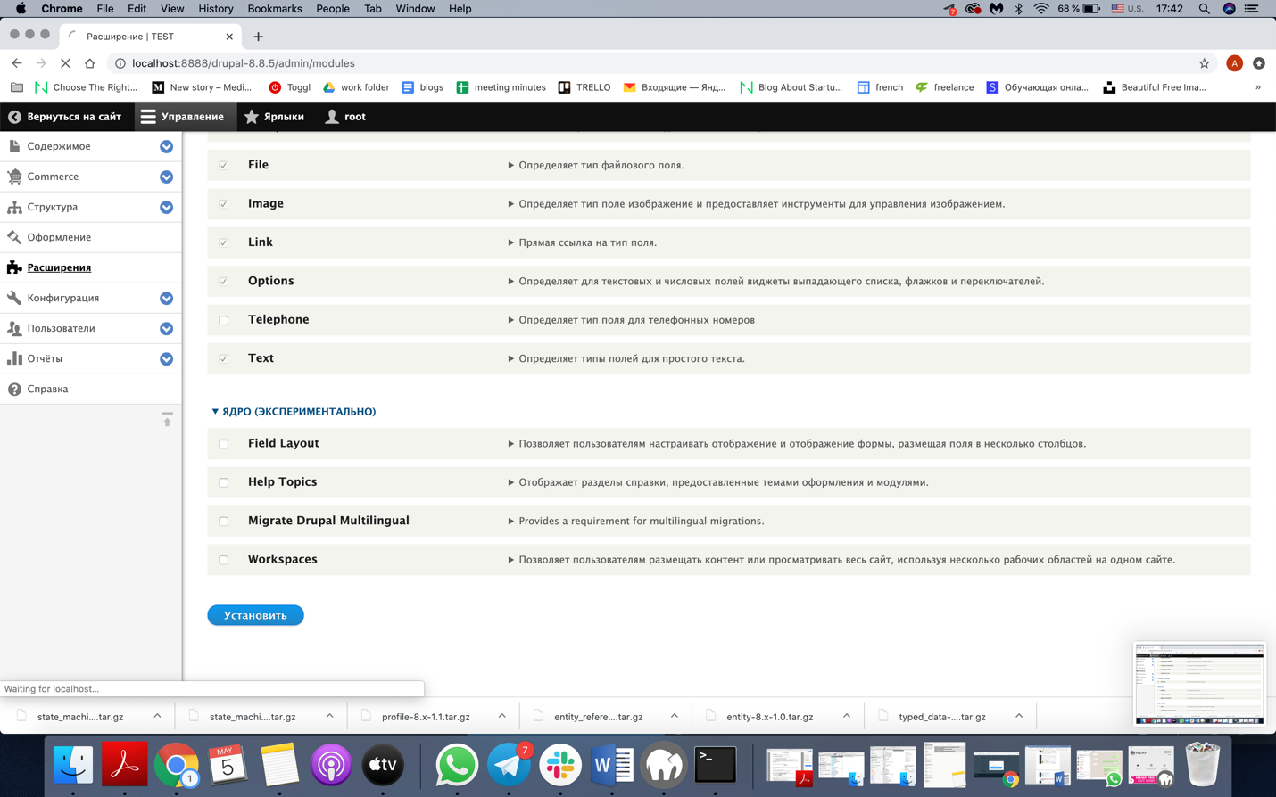

9.Далее, переходим «Commerce» –> «Конфигурация» – > «Payment gateway» – > «Add Payment gateway»

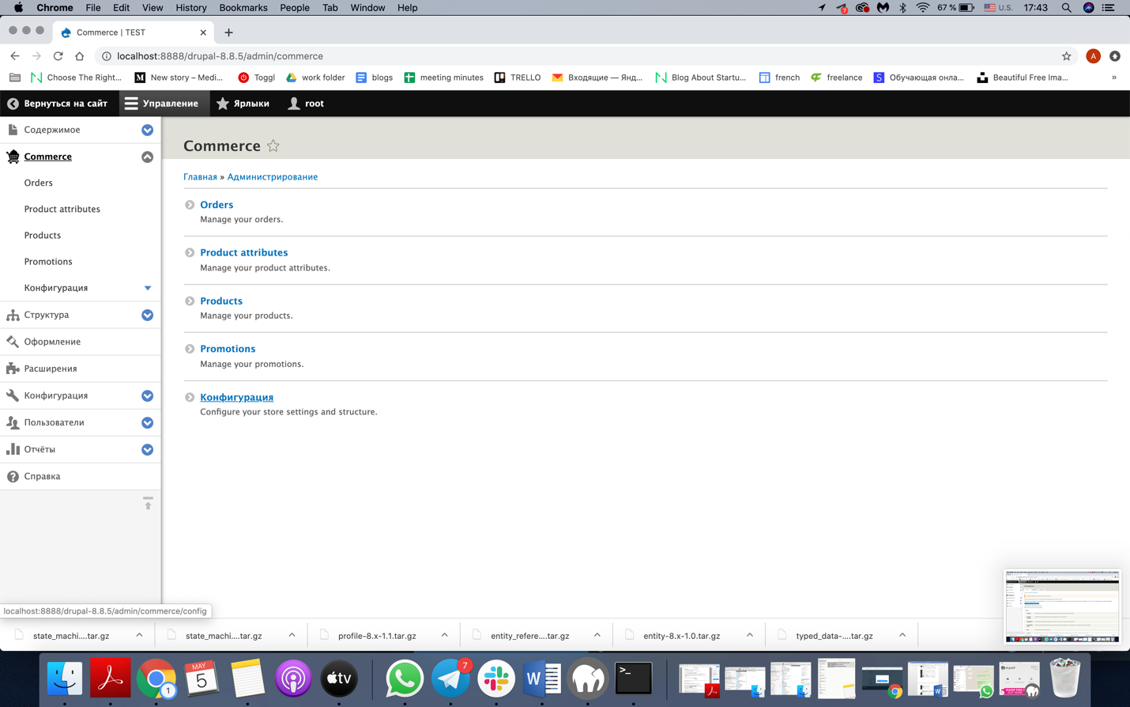

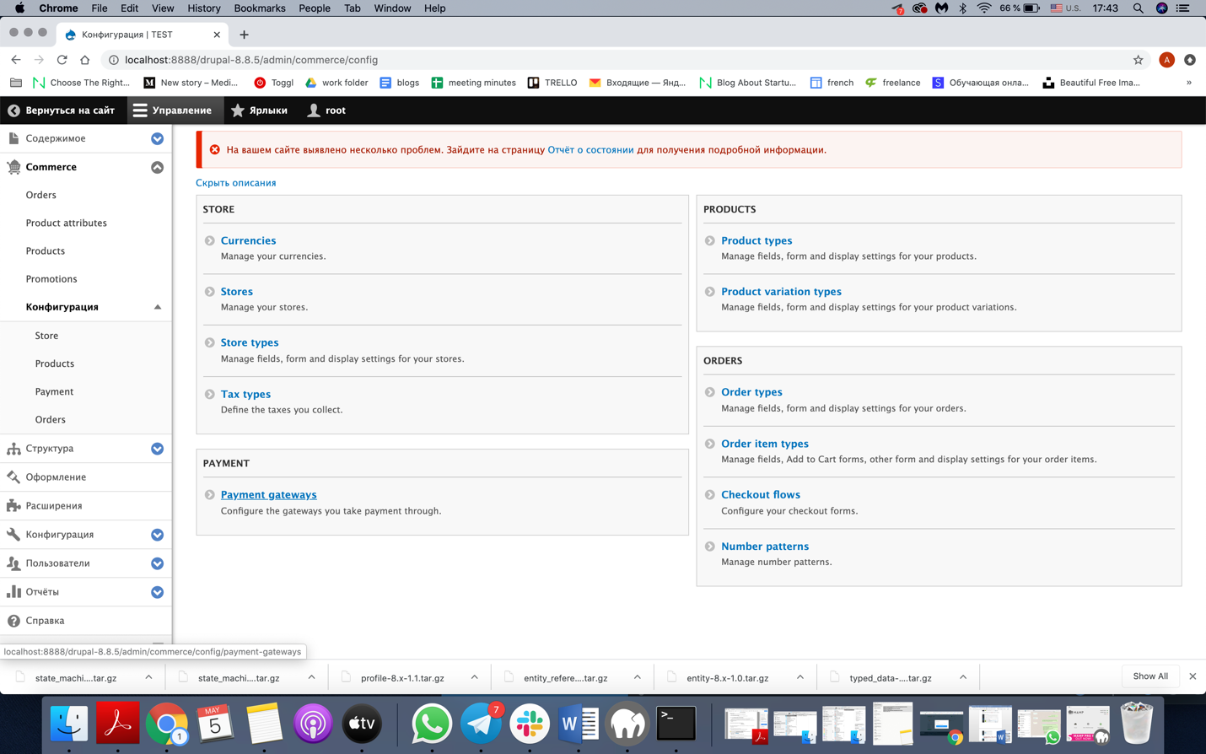

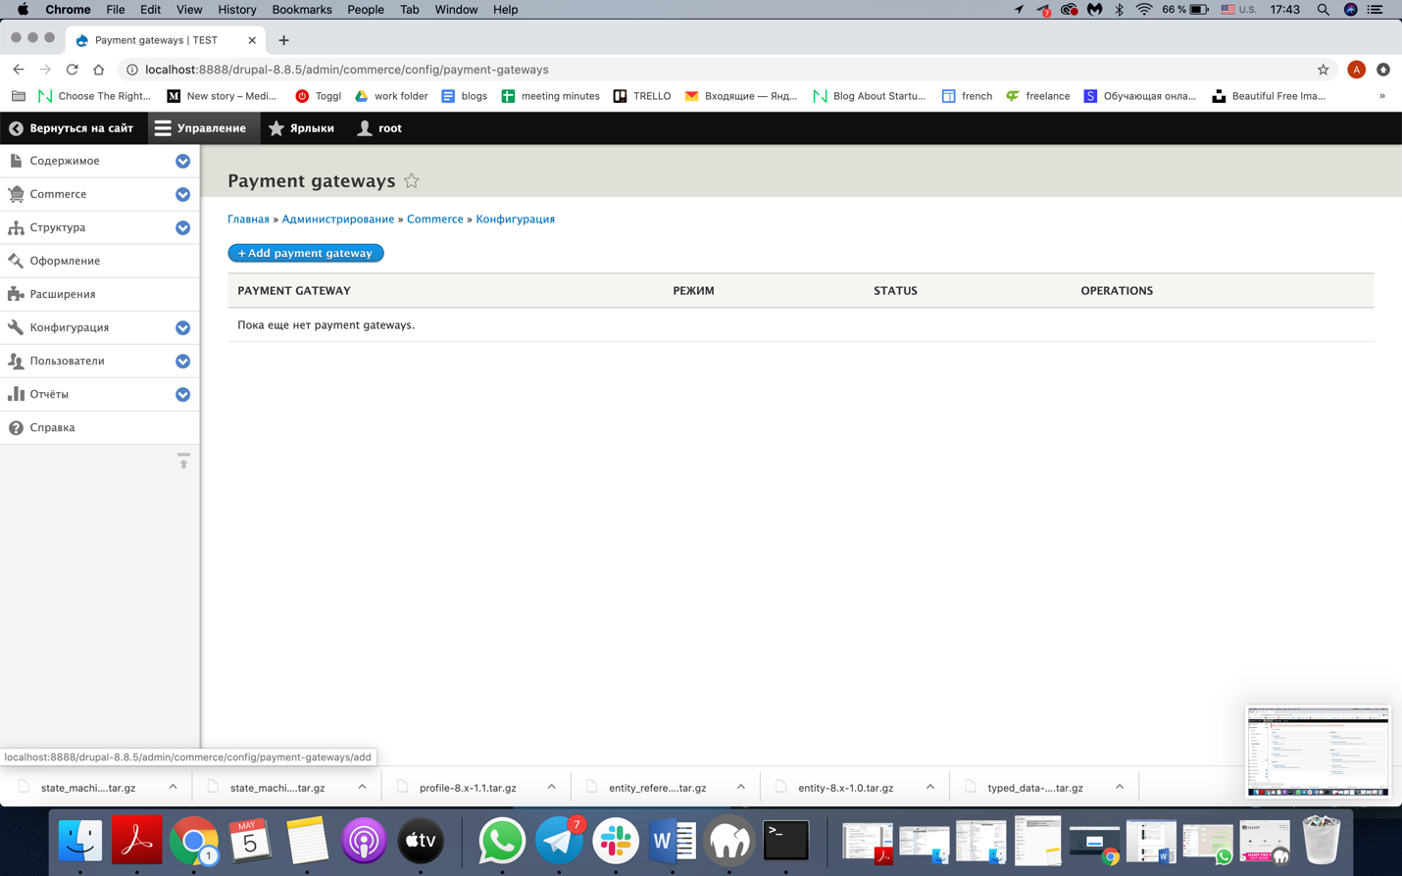

Прописываем настройки

